Experimentální úkol č.8

Pavel Ondračka
324363
10.4.2010

téma: Optoelektronické prvky, optoelektronické vazební členy, přenos signálu vysokofrekvenčním vedením

a) Jednoduchý optoelektrický člen

Optoelektrické vazební (spojovací) členy (OVČ), umožňují přenos signálů při galvanické oddělení mezi dvěma elektrickými obvody. Přitom může být mezi oběma elektrickými obvody rozdíl elektrických potenciálů třeba i tisíce voltů. Optoelektrický člen uvnitř obsahuje luminiscenční diodu jako vysílač a fototranzistor nebo fotodiodu jako přijímač. Jako vysílač bývá použita infračervená GaAs dioda. Parametry OVČ jsou určeny vlastnostmi diody, fototranzistoru a přenosového prostředí.
Převodní charakteristiku mezi vstupním a výstupním proudem udává rovnice
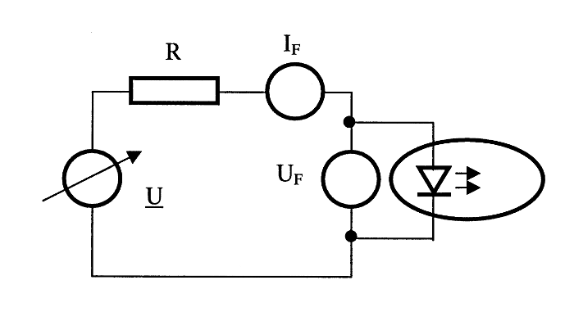

Úkol 1 : v zapojení podle obrázku naměřte charakteristiku I_{F}= fce(U_{F}) luminiscenční diody. Z grafu určete hodnotu prahového napětí U_{F} .

Voltampérová charakteristika fotodiody
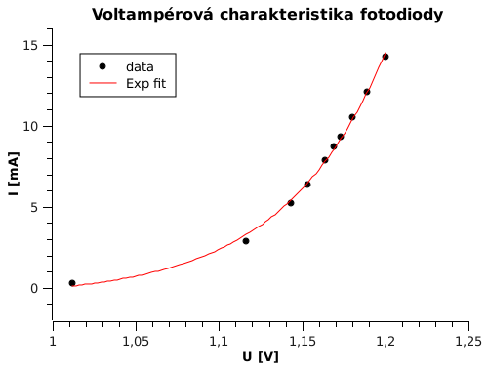

Z grafu lze určit že prahové napětí fotodiody je přibližně 1V.

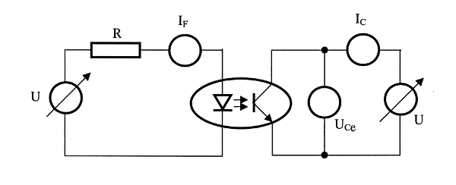
Úkol 2 : Se stejnou pomůckou v zapojení podle obrázku naměřte síť výstupních charakteristik fototranzistoru I_{c} = f(U_{Ce}) pro 3 hodnoty proudu I_{F}. Z jedné naměřené závislosti hodnot proudů určete hodnotu koeficientu nelinearity vazby n.

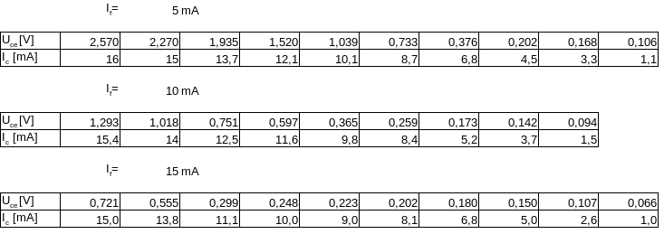

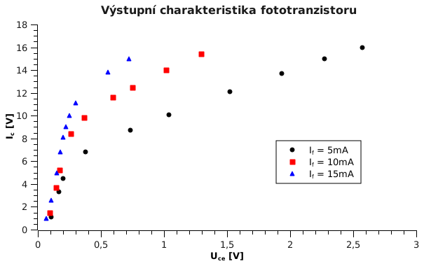

Činitel nelinearity
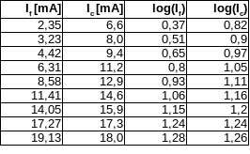

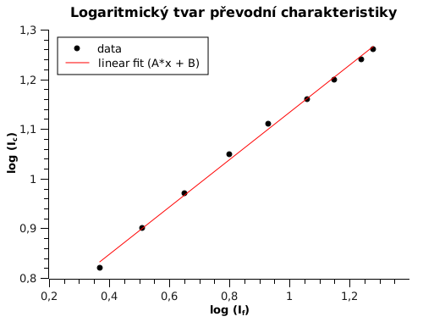

n = A = 0,47 ± 0,01

B = 0,66 ± 0,01

d) Přenos signálu optickým kabelem

Úkol 3) Měření převodníku U/f a přenos signálu optickým kabelem: Změřte vlastnosti převodníku U/f pro napětí v rozmezí 1 – 5V. Výstupní frekvenci měřte až po průchodu signálu optickým kabelem .
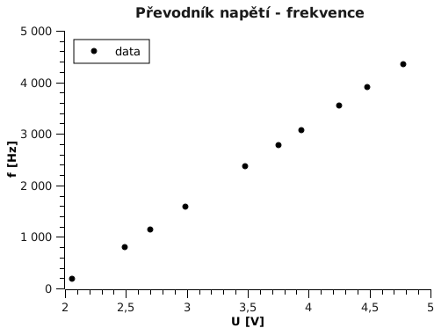
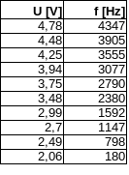

Závěr: Z měření voltampérové charakteristiky jsem určil, že proud závisí na napětí přibližme exponenciálně. Také se mi podařilo úspěšně naměřit výstupní charakteristiky fototranzistoru a určit koeficient nelinearity. Při měření přenosu signálu optickým kabelem se potvrdilo že signál na vstupu a výstupu má stejný tvar (tedy že průchod optickým kabelem nemá na tvar signálu vliv) a změřil jsem vlastnosti převodníku, který je v rozmezí od prahového napětí výše lineární.

